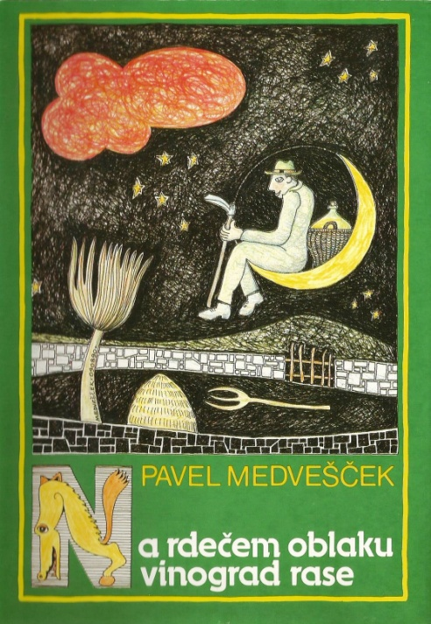 | Kulturno društvo Svoboda Deskle  prisrčno vabi na razstavo  PAVEL MEDVEŠČEK  osemdeset likovnih knjižnih oprem  ob osemdesetem rojstnem dnevu  80 knjig za 80 let  sreda, 4. december 2013, ob 19. uri  Steklena dvorana Kulturnega doma Deskle  O knjigah bo spregovorila Daša Medvešček, recital iz avtorjevih knjig bo pripravil Deni Drnovšček.  Razstava bo na ogled do sobote, 14. decembra,  med 16. in 18. uro.  Delovanje društva s finančno pomočjo omogoča Občina Kanal ob Soči.

